Министерство науки и высшего образования Российской Федерации

федеральное государственное бюджетное образовательное учреждение высшего образования

«Российский экономический университет имени Г.В. Плеханова»

**МОСКОВСКИЙ ПРИБОРОСТРОИТЕЛЬНЫЙ ТЕХНИКУМ**

специальность 09.02.07 «Информационные системы и программирование»

Квалификация: Программист

ПРАКТИЧЕСКАЯ РАБОТА №1

ПО ОП.04 «Основы алгоритмизации и программирования»

|  |  |
| --- | --- |
| Выполнил студент  группы П50-6-22  Ахвердиева С.Н. | Проверил преподаватель  _________Т.Д. Артамонова  «___» _________ 2023 года |

Москва 2023

**Цель:** написать код для инженерного калькулятора на Python. Необходимо реализовать такие операции как сложение, вычитание, умножение, деление, возведения в степень, квадратный корень, факториал, синус, косинус, тангенс. Также для опредёленных операций необходимо учесть возможные условия (например, деление на 0). Ещё необходимо сделать на проверки ввода чисел, символов и строк, чтобы при выполнении программы не было ошибок, если пользователь ввёл не то значение.

**Ход работы:**

1. Используем библиотеку math для выполнения математических операций:



1. Используем цикл while для повторения блока кода с операциями: сложение, вычитание и т.д.:

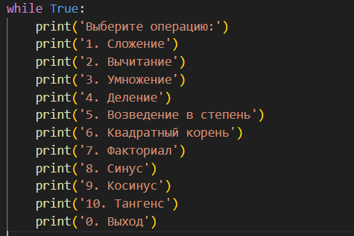

1. Если пользователь выбирает операцию из списка (1, 2, 3, 4, 5), то ему предлагают ввести 2 числа:



если выбирает операцию из списка ( 6, 7, 8, 9, 10), то предлагают ввести одно число:



Для этого в коде используем оператор if-else:

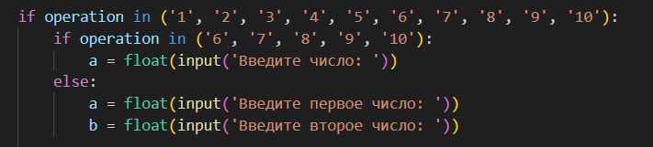

если же пользователь вводит '0', цикл завершается:



1. Выполняется выбранная операция и результат сохраняется в переменную result:

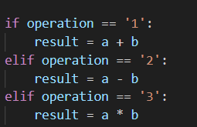

Результат выводится на экран с помощью команды:



1. Также для опредёленных операций учтены возможные условия.

Если пользователь выбирает операции ('4') и вводит второе число равное нулю, выводится сообщение об ошибке:

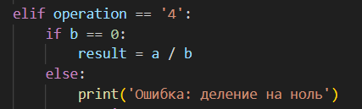

Если пользователь выбирает операцию квадратного корня ('6') и вводит отрицательное число, выводится сообщение об ошибке:

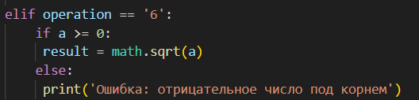

Если пользователь выбирает операцию факториала ('7') и вводит отрицательное число или дробное число, выводится сообщение об ошибке:

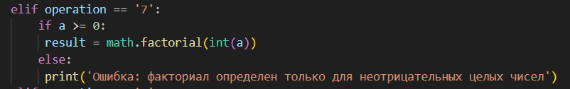

**Вывод:** написали код для инженерного калькулятора на Python. Реализовали такие операции как сложение, вычитание, умножение, деление, возведения в степень, квадратный корень, факториал, синус, косинус, тангенс. Также для опредёленных операций учли возможные условия (например, деление на 0). Сделали на проверки ввода чисел, символов и строк, чтобы при выполнении программы не было ошибок, если пользователь ввёл не то значение.